 Занятие в младшей группе по художественно-эстетическому развитию (аппликация).

Тема: «Большие и маленькие яблочки на тарелке».  
**Цель:** Расширение представлений о том, что осенью собирают урожай овощей и фруктов.   
**Задачи:**   
1. Закреплять представления о различии предметов по величине: большой -маленький.   
2. Учить раскладывать готовые формы разного цвета и размера.   
3. Формировать умение наклеивать готовые формы фруктов.   
4. Учить правильно, отвечать на поставленные вопросы.   
5. Закреплять правильные приемы наклеивания (брать на кисть немного клея и наносить его на всю поверхность формы, закреплять навыки аккуратности.   
6. Активизировать словарный запас детей.   
7. Развивать чувство цвета, формы и композиции.   
8. Воспитывать самостоятельность в выполнении задания,   
воспитывать любовь к художественному творчеству, к природе и окружающему миру.   
**Материалы и оборудование:** муляжи яблок разного размера и цвета (красного, желтого и зеленого цветов, большие и маленькие, образец тарелочка с наклеенными яблочками разной величины, тарелочка в виде круга, вырезанные круглые формы (большие и маленькие яблоки, желтого и красного цвета, зеленые листочки, клей- карандаш, салфетки.   
**Предварительная работа:** беседа по теме «Осень», иллюстрация «Осень» сбор урожая - яблок, стихи и загадки по теме.   
**Ход занятия**  
Воспитатель обращает внимание детей на картину с изображением осени: - Ребята, скажите пожалуйста, какое сейчас время года?   
Ответы детей: Осень.   
Воспитатель: - Правильно, а какие изменения в природе происходят осенью?   
Ответы детей: На улице стало холодно, с деревьев падают листья, льют дожди, солнце редко светит, пасмурно.   
Воспитатель: - Молодцы, а еще осенью поспевает урожай. Осенью на плодовых деревьях созревают плоды. Что это за дерево?  (воспитатель показывает картинку яблони с яблоками) .  
Ответы детей: Яблоня.   
Воспитатель: - Осенью с яблони люди собирают спелые яблоки. Сегодня я предлагаю вам отравиться в сад и собрать яблоки.    
Воспиатель обращает внимание детей, что с яблони упало много яблок (муляжи яблок разных цветов и размеров) : - Посмотрите какого они цвета?   
Ответы детей: красного, желтого и зеленого.   
Воспитатель: - А какого они размера?   
Ответы детей: Большие и маленькие.   
Воспитатель: - Предлагаю, вам сегодня, сделать вот такую тарелку с большими и маленькими яблоками.    
Воспитатель: - Скажите мне, пожалуйста, на чем лежат яблоки?   
Ответы детей: На тарелке.   
Воспитатель: - Но прежде, чем мы приступим к работе, мы с вами поиграем. Ребята, вставайте в круг.   
**Физминутка «Вот так яблоко»**  
Вот так яблоко! (Встали)    
Оно (Руки в стороны)    
Соку сладкого полно. (Руки на пояс)    
Руку протяните, (Протянули руки вперед)    
Яблоко сорвите. (Руки вверх)    
Стал ветер веточку качать, (Качаем вверху рука- ми)    
Трудно яблоко достать. (Подтянулись)    
Подпрыгну, руку протяну (Подпрыгнули)    
И быстро яблоко сорву! (Хлопок в ладоши над головой)    
Вот так яблоко! (Встали)    
Оно (Руки в стороны)    
Соку сладкого полно! (Руки на пояс)   
**Практическая часть.**  
Воспитатель: - А теперь давайте вернемся на свои места и продолжим нашу работу. Вот какие яблоки нападали с дерева.    
Перед детьми разложены заготовки больших и маленьких яблочек - желтого, красного цвета (одно большое желтое яблоко и два маленьких красных). Воспитатель предлагает каждому ребенку выбрать и положить (наклеить)  эти яблочки на свою тарелочку. К каждому яблоку приклеить по одному зеленому листочку. Воспитатель обращает внимание детей на правила работы с изобразительным материалом. Давайте прежде чем приступить к работе вспомним, как правильно намазывать клеем все наши яблочки и листики (воспитатель просит одного ребенка показать приемы наклеивания, уточняя если необходимо). Во время работы воспитатель напоминает об аккуратности, оказывает помощь тем детям, у которых возникли трудности.   
**Вот как малыши трудились.**  
В концезанятия воспитатель подводит итог занятия и предлагает детям 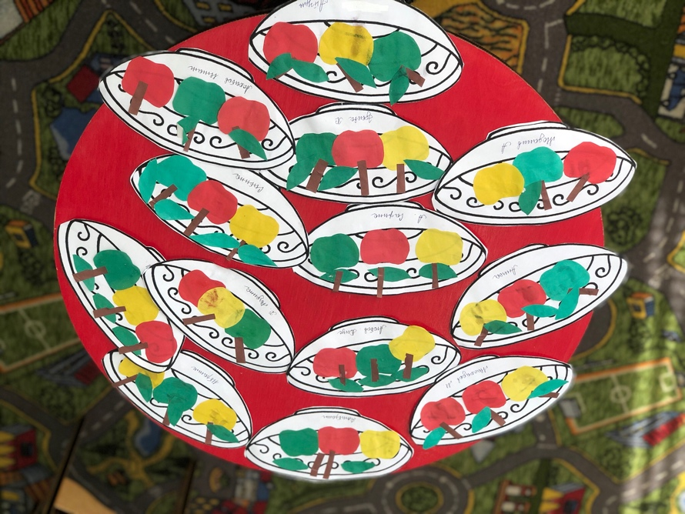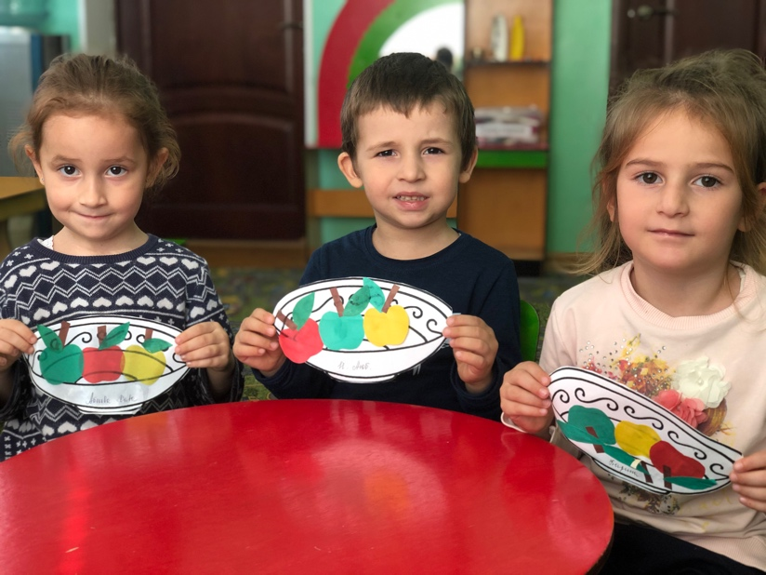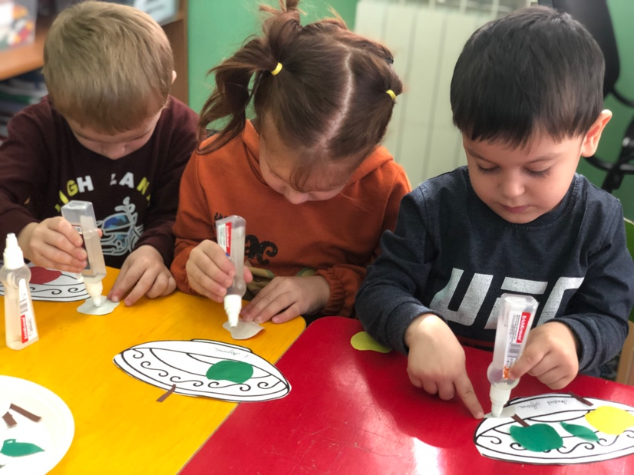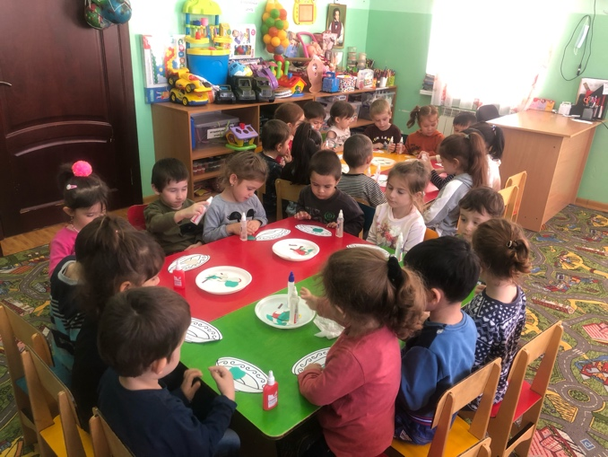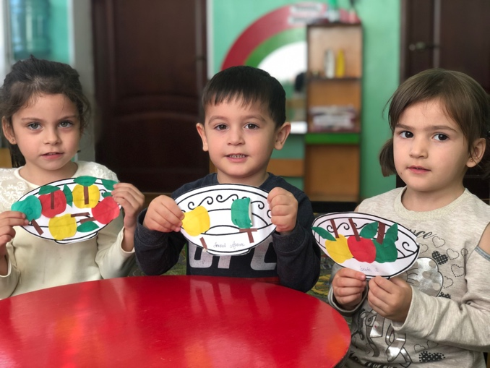поместить свои работы на выставку.